Cvičení z hydrologie, meteorologie a klimatologie

ŘEŠENÍ

KGE/Fyzická geografie 1

Jan Kopp

Cvičení 1
Vodohospodářské plánování v povodí Sázavy, Jizery a Bečvy

- Uveďte definice pojmů používaných ve vodohospodářských dokumentech.

pojem | definice
povodí | území, ze kterého voda povrchově i podpovrchově odtéká ústím vodního toku, resp. vymezeným místem (profilem) na toku
průtok | množství vody (m³ nebo litry), které proteče daným místem na toku (profilem, příčným průřezem koryta) za sekundu (za jednotku času)
100-letý průtok | průtok, který je dosažen nebo překročen (se vyskytuje) průměrně jednou za 100 let
retenční schopnost povodí | schopnost povodí zadržet vodu v akumulacích a zpomalit odtok – na povrchu nebo pod povrchem (jezera, nádrže, vegetace, půdní pokryv, horninové prostředí)
třídy jakosti vody | pětistupňová klasifikace míry znečištění tekoucích povrchových vod
CHOPAV | chráněná oblast přirozené akumulace vod (povrchových nebo podzemních)

- Doplňte v tabulce číselné charakteristiky povodí Jizery a Bečvy. Chybějící charakteristiky vypočítejte a doplňte do tabulky.

Tabulka 2: Charakteristiky povodí
charakteristika | Sázava | Jizera | Bečva
rozloha povodí (km²) | 4349,2 | 2193,4 | 1625,7
dlouhodobý průměrný průtok (m³.s⁻¹) | 25,2 | 24,0 | 17,5
100-letý průtok (m³.s⁻¹) | 696 | 675 | 744
ukazatel nebezpečnosti povodňových průtoků = stoletý průtok/ dlouhodobý průměrný průtok | 27,6 | 28,1 | 42,5
specifický odtok = dlouhodobý průměrný průtok/ plocha povodí (l.s⁻¹.km⁻²) | 5,8 | 10,9 | 10,8
roční objem odtoku (miliony m³.rok⁻¹) | 795 | 757 | 552
roční úhrn srážek (mm.rok⁻¹) | 670 | 820 | 862
roční odtoková výška (mm.rok⁻¹) | 183 | 345 | 339
roční úhrn výparu (mm.rok⁻¹) | 487 | 475 | 523
podíl plochy povodí (%) se sklonem nižším než 5° | 59 | 47 | 29
podíl plochy povodí (%) se sklonem 5° - 15° | 38 | 39 | 40
podíl plochy povodí (%) se sklonem vyšším než 15° | 3 | 14 | 31

- Porovnejte povodí Sázavy, Jizery a Bečvy podle vybraných charakteristik. Využijte Atlasu České republiky, resp. příslušných tematických map.
U každé charakteristiky stanovte na každém řádku pořadí uvedených povodí čísly 1, 2, 3 (1 – nejvíce, 3 – nejméně), podle vzoru na 1. řádku.

Tabulka 1: Porovnání charakteristik povodí
charakteristika | Sázava | Jizera | Bečva
podle rozlohy povodí | 1 | 2 | 3
podle dlouhodobého průměrného průtoku | 1 | 2 | 3
podle rozlohy části povodí zasahující do zahraničí | 3 | 1 | 2
podle počtu měst nad 50 tis. obyvatel v povodí | 3 | 2 | 1
podle zásob podzemních vod | 3 | 1 | 2
podle akumulace vody ve vodárenských nádržích | 1 | 2 | 3
podle znečištění vody souhrnně v celé délce hlavního toku | 1 | 3 | 2
podle výškového rozdílu (převýšení) v povodí | 3 | 1 | 2
podle převládající geologické stavby z hornin nejmladšího období | 3 | 2 | 1
podle podílu nivních, glejových  a pseudoglejových půd v povodí | 3 | 2 | 1
podle nejvyššího úhrnu srážek (za 24 hodin) | 3 | 1 | 2

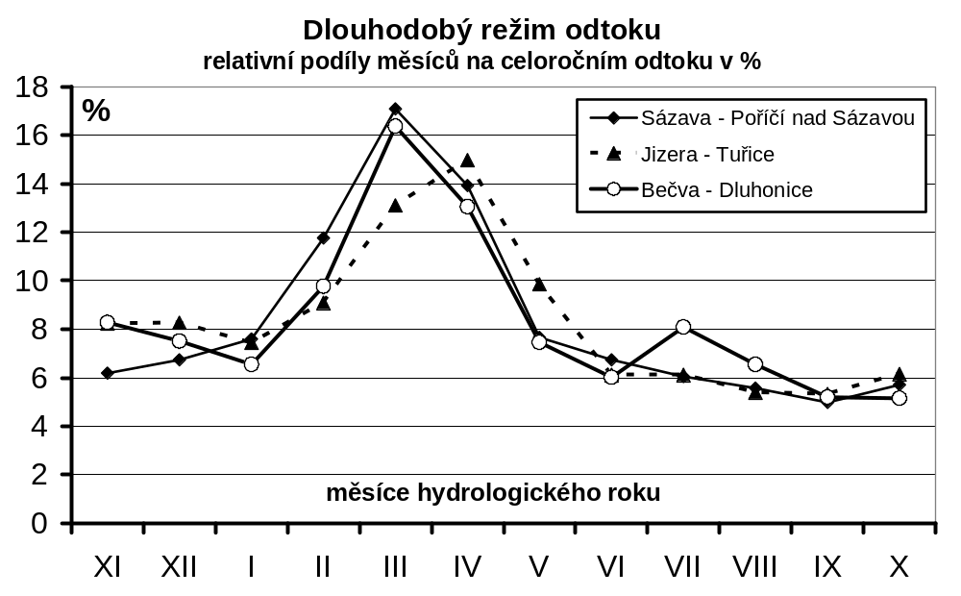
Porovnejte režimy odtoku zadaných řek, podle grafu relativních podílů měsíců na celoročním odtoku v uvedených hydrologických stanicích poblíž ústí toků. Měsíce jsou v grafu uvedeny podle průběhu hydrologického roku.
- Vysvětlete, jak a proč se liší výskyt měsíce s nejvyšším podílem odtoku u Jizery: Jizera má maximum měsíčního odtoku až v dubnu, protože se na odtoku významněji podílí pozdější tání sněhu ve vyšších polohách Jizerských hor a Krkonoš.
- Pokuste se vysvětlit zvýšení odtoku v letních měsících na Bečvě: Letní zvýšení odtoku na Bečvě odpovídá vyššímu úhrnu srážek v létě (obecně v ČR) a zároveň nižšímu výparu v chladnějších horských polohách pramenné oblasti.
- Uveďte a zdůvodněte, ve kterém měsíci mají sledované toky nejnižší podíl na odtoku: Nejnižší podíl na odtoku vykazuje září, kdy jsou relativně nižší srážky a především jsou na konci léta nejvíce vyčerpány zdroje podzemních vod.

- Na základě zjištěných rozdílů mezi povodími Sázavy, Jizery a Bečvy sestavte jejich závěrečné charakteristiky. Zároveň svoje závěry podrobně zdůvodněte na základě výsledků úkolů 2 – 4.
- Největší rizika spojená s odtokem vody (nebezpečí povodní, vodní eroze a sesuvů) vykazuje povodí: Bečvy
Podrobné zdůvodnění (uveďte aspoň 4 důvody):
Povodí Bečvy má nejvyšší ukazatel nebezpečnosti povodňových průtoků, nejvyšší sklonitost povodí, vysoké úhrny srážek a mladý, sesuvům náchylný reliéf.
Návrh možných opatření na zmírnění rizika (uveďte aspoň 2):
Je třeba zvýšit retenci vody v povodí, jak zvýšením podílu lesů a travních porostů, tak technickými opatřeními (suché poldry, přehrážky na tocích, protipovodňové nádrže).
- Největší vodárenské využití povrchových vod má v současné době povodí: Sázavy
Doplňte text:
Hlavním vodárenským zdrojem v povodí je vodní nádrž Švihov (Želivka), ze které je voda využívána zejména k zásobování oblasti Prahy (Pražské aglomerace). Povrchové vody hlavního toku jsou však pro vodárenské využití méně vhodné, protože jsou ohroženy znečištěním (zejména ze zemědělství).
- Největší potenciál využití vodních zdrojů z hlediska množství a kvality vody má povodí: Jizery
Podrobné zdůvodnění (uveďte aspoň 2 důvody):
Povodí Jizery leží z větší části v oblasti České tabule s vydatnými zdroji podzemních vod (též vysoké srážky, vysoký specifický odtok). Také povrchové vody vykazují relativně vyšší kvalitu, v porovnání s ostatními povodími.

Cvičení 2
Vymezení povodí na základě výškopisu
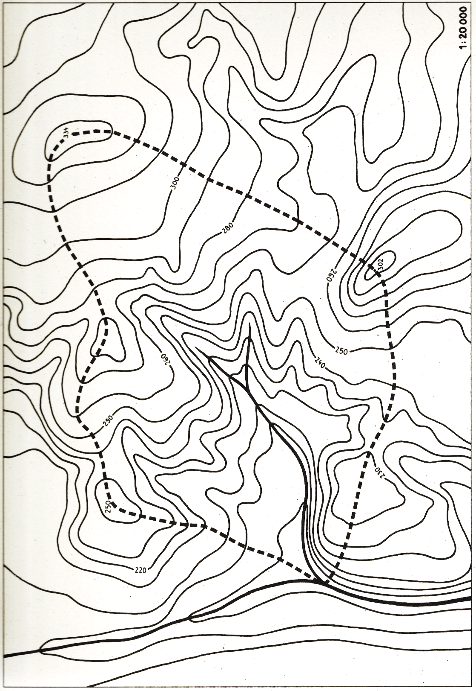 Zdroj: Drobílková, M. 2008. O krajině a povodních. Brno: Rezekvítek.
Cvičení 3
Rozbor meteorologické situace
Cílem je zpracovat data získaná 23. března 2011 měřením na školní meteorologické stanici v Plzni a informace dostupné z webových stránek meteorologických služeb. Na základě rozboru těchto informací zhodnotíte meteorologickou situaci 23. března 2011 na území České republiky a pokusíte se sestavit charakteristiku počasí.
- Na školní meteorologické stanici v Plzni byly v průběhu 23. března naměřeny hodnoty, jejichž výběr je uveden v tabulce 1 na další stránce.
- Doplňte charakteristiku meteorologických měření:
Teplota a relativní vlhkost vzduchu se měří ve stínu (v meteorologické budce, resp. pod radiačním krytem) ve výšce ..............2 metry.............. nad zemí. ...................Rychlost větru ……………. se měří anemometrem v jednotkách ....... m.s⁻¹(m/s)......... Směr větru, uvedený v tabulce 1, se označuje podle ...... světových stran............ V tabulce nevyplněná určení směru značí, že bylo v uvedený čas ......bezvětří..........
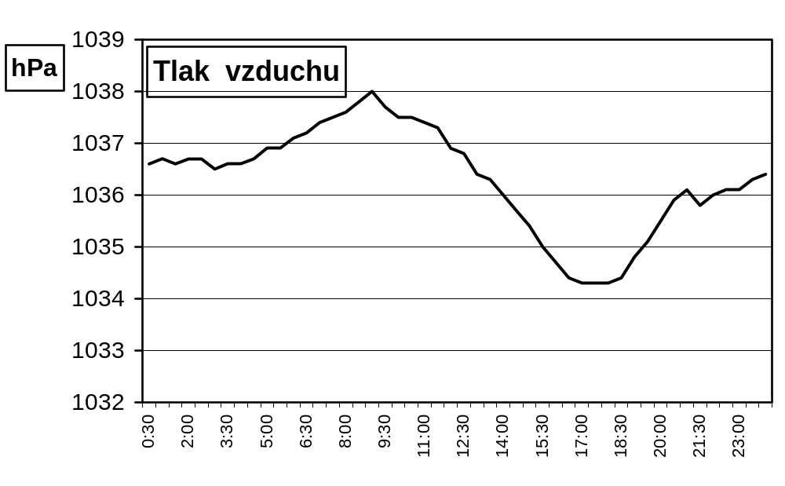
- Doplňte do grafu popis dalšího měřeného meteorologického prvku a chybějící jednotky ke svislé ose.

Tabulka 1: Vybrané hodnoty meteorologických prvků ze dne 23. 3. 2011
čas | Teplota vzduchu (°C) | Relativní vlhkost vzduchu (%) | Směr větru
1:00 | 0,0 | 89 | W
2:00 | -1,1 | 92 | ---
3:00 | -1,8 | 94 | ---
4:00 | -2,1 | 95 | ---
5:00 | -2,3 | 95 | ---
6:00 | -2,4 | 96 | ---
7:00 | -2,1 | 95 | W
8:00 | -0,9 | 94 | NW
9:00 | 1,7 | 88 | NW
10:00 | 5,2 | 78 | SW
11:00 | 7,7 | 70 | NE
12:00 | 10,3 | 55 | NW
13:00 | 12,6 | 45 | SE
14:00 | 13,8 | 41 | W
15:00 | 14,9 | 38 | N
16:00 | 15,0 | 36 | NW
17:00 | 15,6 | 35 | S
18:00 | 14,5 | 37 | S
19:00 | 11,1 | 48 | ---
20:00 | 7,9 | 63 | ---
21:00 | 5,8 | 72 | SE
22:00 | 4,3 | 79 | ---
23:00 | 2,8 | 87 | ---
24:00 | 2,5 | 86 | E
- Na základě hodnot v tabulce 1 dokončete graf průběhu teploty a vlhkosti vzduchu.

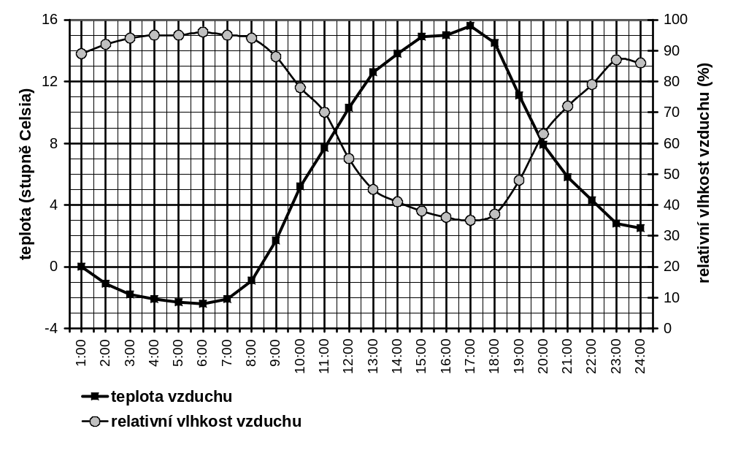
- Popište a vysvětlete vzájemný vztah mezi teplotou a relativní vlhkostí vzduchu:
Průběh obou prvků je navzájem opačný – s klesající teplotou se zvyšuje relativní vlhkost vzduchu. Chladnější vzduch pojme méně absolutního množství vodní páry, proto se snadněji nasytí (a obráceně pro teplejší vzduch).
- Doplňte charakteristiku denního chodu teploty 23. 3. 2011 (výsledky zaokrouhlujte na jedno desetinné místo):
Maximální teplota (°C) | Minimální teplota (°C) | Denní amplituda teplot (°C) | Průměrná denní teplota (°C)
15,6 | -2,4 | 18,0 | 5,8 nebo 5,5
Výpočet průměrné denní teploty buď podle správného vzorce (T_{7h} + T_{14h} + 2 T_{21h})/4 nebo aspoň aritmetickým průměrem všech hodnot.
- Zjistěte četnost zastoupení jednotlivých směrů větru v průběhu dne. Doplňte údaje do tabulky (včetně chybějícího popisu) a znázorněte větrnou růžicí.
směr | N | NE | E | SE | S | SW | W | NW | bezvětří | Celkem
četnost | 1 | 1 | 1 | 2 | 2 | 1 | 3 | 4 | 9 | 24
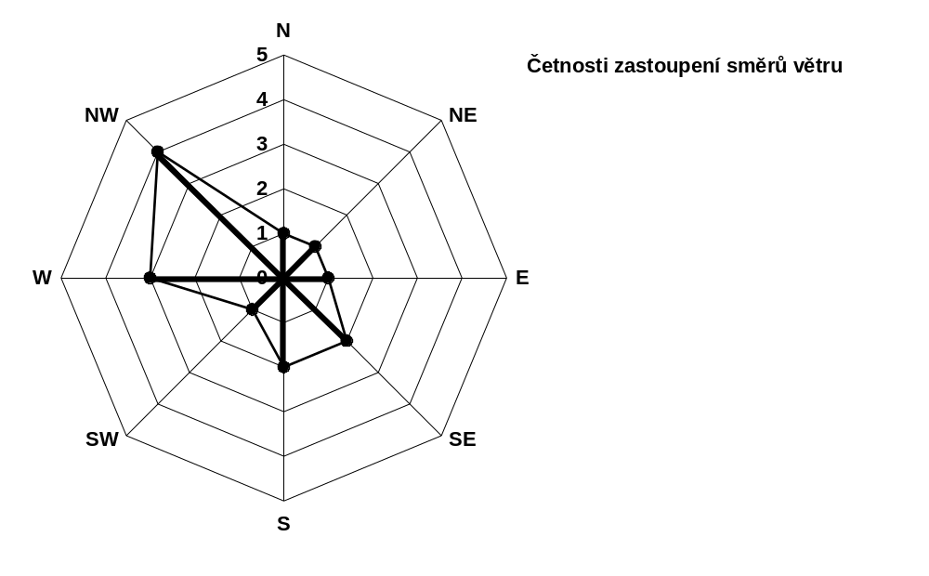
- Na obrázku je znázorněno přízemní pole tlaku vzduchu nad Evropou.
  - Označte v obrázku správným písmenem střed tlakového útvaru, který nejvíce ovlivňuje počasí v České republice.
Označení písmenem V nebo TV (tlaková výše), případně A (anticyklóna).
  - Souhlasí znázorněné tlakové pole nad Českou republikou (v 6 hodin světového času) s hodnotami naměřenými na školní meteorologické stanici v Plzni? Zakroužkujte: ANO x NE
  - Vyznačte v obrázku (pouze u označeného tlakového útvaru) pomocí šipek vektory proudění vzduchu v nižší vrstvě troposféry.
Znázornění větru směrem z tlakové výše a zároveň po směru hodinových ručiček.
  - Souhlasí převládající směr proudění vzduchu nad Českou republikou s měřením na školní meteorologické stanici v Plzni? Zakroužkujte: ANO x NE
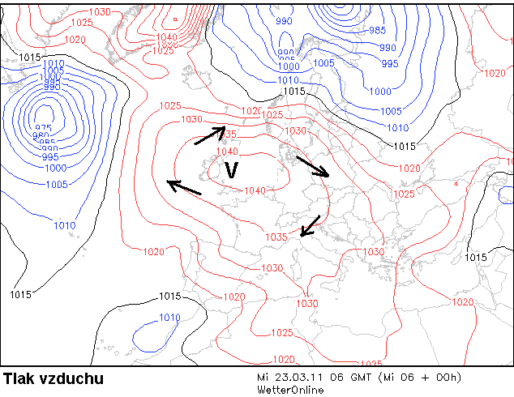
- Na dalším obrázku je znázorněno rozložení srážek nad Evropou a v jejím okolí.
  - V ose Atlantského oceánu se nachází protáhlý pás výskytu intenzivnějších srážek. Jaké souostroví je tímto pásmem srážek zasaženo: Azorské ostrovy
  - Vysvětlete na základě informací o tlakovém poli, jaký je původ srážkového pásu.
Jedná se o srážky vznikající na frontě v rámci cyklóny (tlakové níže) se středem severně od oblasti Azorských ostrovů.
  - Rozhodněte a zdůvodněte, v jakém období je v této oblasti častý výskyt srážek Azorské ostrovy jsou zejména v létě pod vlivem Azorské tlakové výše, převládá výskyt srážek v zimním období.
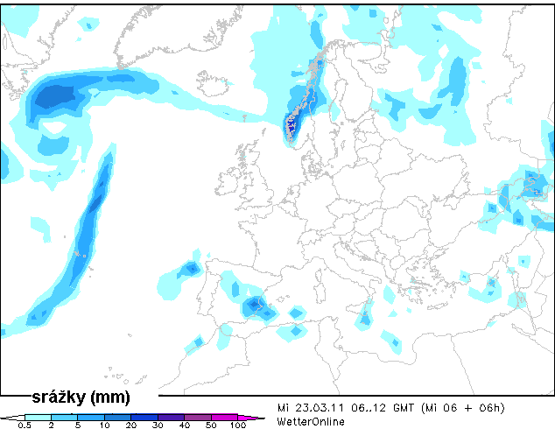

- Na základě získaných informací z předchozích úkolů doplňte charakteristiku počasí v České republice dne 23. 3. 2011.
Charakteristika počasí 23. 3. 2011
a) Naše území bylo pod vlivem ......... tlakové výše...... se středem nad .....Britskými ostrovy (nebo Severním mořem) ........... Z hlediska výskytu oblačnosti proto převládalo .............jasné....... počasí, s relativně ............velkou ........amplitudou teplot během dne. Převládalo ....... severozápadní.......... proudění vzduchu. Podle tlakových podmínek a zjištěného proudění větru byly rozptylové podmínky spíše .....špatné(zhoršené) ..... Srážky se .........nevyskytovaly.... Možné změny počasí v dalších dnech závisely na vývoji .... tlakové výše (tlakového pole)......

b) Mezi rizikové faktory ohrožující 23. 3. 2011 obyvatelstvo ČR patřily (podtrhněte možnosti, které přicházejí v úvahu):
blesky, orkán, fotochemický smog, zvýšené UV záření, krupobití, tornádo

Cvičení 4
Rozbor hydrologických režimů
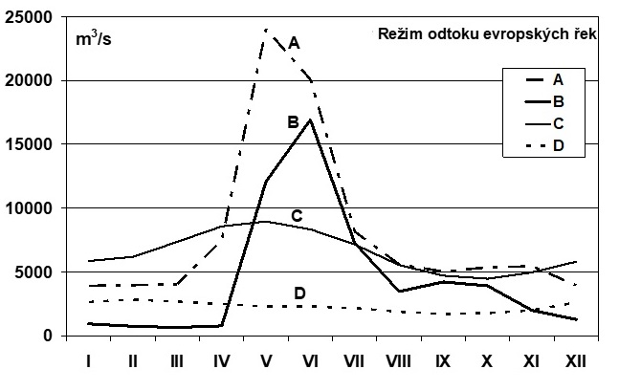
1) Ve společném grafu jsou znázorněny odtokové režimy čtyř evropských řek: Dunaje, Pečory, Rýna, Volhy. Odtokové režimy jsou uvedeny vždy podle dat z hydrologických stanic poblíž jejich ústí. Vaším úkolem je odtokové režimy správně přiřadit k tokům a doplnit další charakteristiky. Výsledky zapisujte do tabulek podle pokynů.
a) Toky označte buď písmenem R, pokud mají režim odtoku rozkolísaný, nebo písmenem V, pokud mají odtok spíše vyrovnaný (všechny režimy označte).
b) K toku, který má nejvyšší roční průměrný průtok napište MAX, k toku, který má nejmenší průměrný průtok napište MIN.
c) Přiřaďte k odtokovým režimům správné názvy toků, z možností: Dunaj, Pečora, Rýn, Volha.
d) Označte křížkem odtokové režimy, které jsou zásadně ovlivněny táním sněhu jako rozhodujícím faktorem (převládá nivální režim).
Tok | A | B | C | D
Řešení a) | R | R | V | V
Řešení b) | MAX |  |  | MIN
Řešení c) | Volha | Pečora | Dunaj | Rýn
Řešení d) | X | X
- Doplňte do výsledkové tabulky požadované charakteristiky řek:
a) Očíslujte toky 1 - 4 podle polohy jejich ústí v pořadí od severu k jihu. Nejsevernější označte číslem 1.
b) Napište ke každému toku počet hlavních měst států, kterými tok protéká. Počítejte i toky které tečou částí administrativního území města nebo po jeho hranici.
c) Označte křížkem toky, které jsou propojeny kanály pro vodní dopravu s jinými říčními systémy.
d) Obrázky A a B znázorňují sezónní vývoj přinášející riziko, které je třeba uvažovat při výstavbě domů na břehu, poblíž ústí jednoho z uvedených toků. Tok označte v tabulce křížkem.
e) Do této řádky uveďte, jaké riziko výstavby domů je znázorněno na obrázcích.

Tok  (stanice) | Dunaj  (Ceatal Izmail ) | Pečora  (Oksino) | Rýn  (Rees) | Volha  (Volgograd)
Řešení a) | 4 | 1 | 2 | 3
Řešení b) | 4 | 0 | 1 | 0
Řešení c) | X |  | X | X
Řešení d) |  | X
Řešení e) | tání svrchní části permafrostu (trvale zmrzlé půdy) v letním období

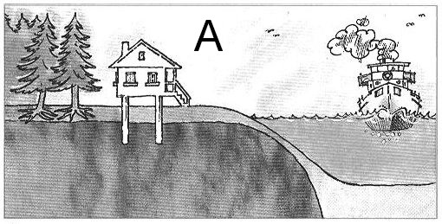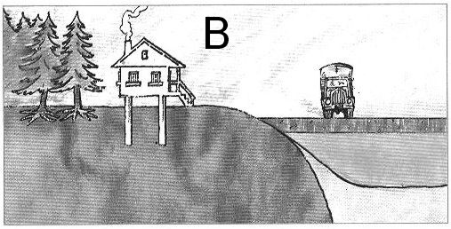
Cvičení 5
Klasifikace odtokových režimů
Prostudujte klasifikaci odtokových režimů (podle Pardého) a klasifikaci klimatu (podle Alisova) – využijte zdroje z přednášek a online učebnic – například materiály MU Brno: https://is.muni.cz/do/rect/el/estud/pedf/ps14/fyz_geogr/web/pages/05-klima.html . Grafy režimu odtoku pro mnoho hydrologických stanic z celého světa najdete v databázi na stránkách IHP UNESCO: http://www.compositerunoff.sr.unh.edu/
Do tabulky zpracujte příklady jednoduchých typů odtokových režimů.
V prvním řádku je uveden příklad vyplnění. Do dalších čtyř řádků doplňte správný výběr stanic: Mura – Gornja Radgona, Brahmaputra – Bahadurabad, Northern Dvina – Ust-Pinega, Douro – Regua. Doplňte klasifikaci odtokových režimů a klimatu (podle Alisova).
Do dalších dvou řádků najděte sami vhodné příklady odtokového režimu. Uveďte řeky - stanice, vložte graf režimu a doplňte klasifikaci klimatu.
Tab. Klasifikace odtokových režimů
Vodní tok - stanice | Režim graficky | Klasifikace odtokového režimu | Klasifikace klimatu (Alisov)
Mackenzie - Arctic Red River | 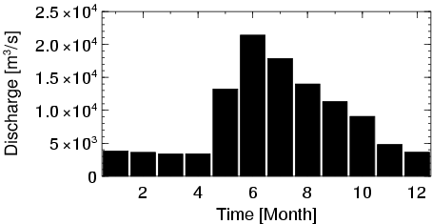 | Nivální - nížinný | Mírný až subarktický - kontinentální
Brahmaputra - Bahadurabad | 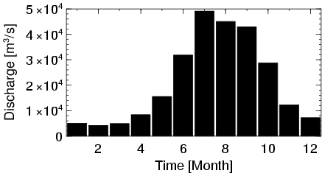 | Dešťový – tropický, podtyp monzunový | Subekvatoriální
Douro - Regua | 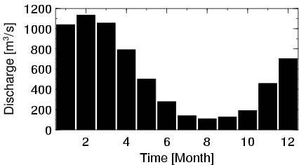 | Dešťový - subtropický | Subtropický – západní okraje kontinentů (středomořské klima)
Mura - Gornja Radgona | 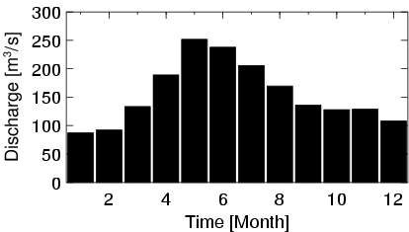 | Nivální - horský | Mírný pás, vliv výškové stupňovitosti
Northern Dvina -Ust-Pinega | 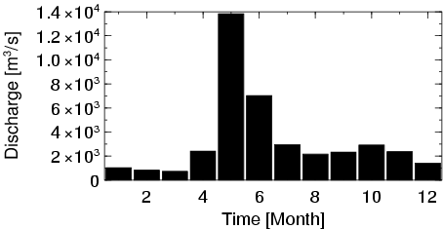 | Nivální - nížinný | Mírný až subarktický - kontinentální
Příklady najdete v databázi na stránkách IHP UNESCO: http://www.compositerunoff.sr.unh.edu/

Cvičení 6
Výpočet průtoku Chézyho rovnicí
Vypočtěte průtok v umělém korytě, které má v průřezu tvar rovnoramenného lichoběžníku. Pro výpočet použijte Chézyho rovnici, dosazujte sklon koryta I = 0,002 a součinitel drsnosti C = 40.
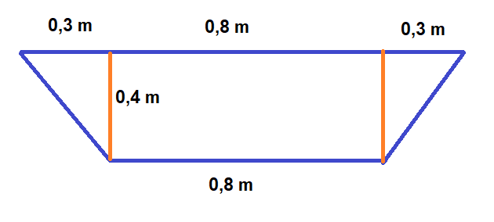
Výpočet plochy průtočného profilu jako obsah lichoběžníku:
$F=\frac{\left(a+c\right).v}{2}$ $F=\frac{\left(1,4+0,8\right).0,4}{2}=0,44$ m²
Podle Pythagorovy věty vypočítáme chybějící délku části omočeného obvodu: 0,5 m.
O = 0,5 + 0,5 +0,8 = 1,8 m
$R=\frac{F}{O}$ R = 0,244
Podle Chézyho rovnice:
$v=C⋅\sqrt{R⋅I}$ $v=40⋅\sqrt{0,244⋅0,002}$ v = 0,884 m.s⁻¹
Závěr – vypočítáme průtok jako součin plochy průtočného profilu a průměrné rychlosti:
Q = v . F = 0,389 m³.s⁻¹

